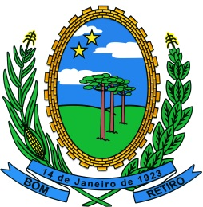
PREFEITURA MUNICIPAL DE BOM RETIRO

ESTADO DE SANTA CATARINA

Decreto Nº 07/21 de 04.01.2021.

DISPÕE SOBRE ALTERAÇÃO DO SALÁRIO MÍNIMO A SERVIDORES PÚBLICOS MUNICIPAIS.

O Prefeito Municipal de Bom Retiro, Estado de Santa Catarina, no uso de suas atribuições legais, que lhe são conferidas pelo Artigo 24, Inciso II, da Lei Orgânica do Município, considerando o Artigo 1º, da Lei Municipal nº 2263/15 de 20 de janeiro de 2015, que autoriza o Poder Executivo a atualizar o piso salarial dos servidores do município quando abaixo do mínimo vigente nacional estabelecido pela legislação federal específica; e Considerando o que dispõe a Medida Provisória Nº 1.021, de 30 de dezembro de 2020, que eleva o Salário Mínimo Nacional para R$ 1.100,00 (Hum Mil e Cem Reais);

DECRETA:

Art. 1º Fica alterado no âmbito da administração pública municipal o valor de R$ 1.100,00 (Hum Mil e Cem Reais), o salário mínimo, vigorando a partir da competência janeiro de 2021, a ser pago aos servidores Públicos Municipais que recebem valor abaixo do novo salário mínimo vigente no país.

Parágrafo Único. O ato administrativo possui respaldo na Lei Federal 13.152, de 29 de julho de 2015, regulamentado pela Medida Provisória Nº 1021, de 30 de dezembro de 2020, que altera o valor do salário Mínimo vigente no país e pelo art. 1º da Lei Municipal nº 2263/15 de 20 de janeiro de 2015, que autoriza o Poder Executivo a atualizar o piso salarial dos servidores do município quando abaixo do mínimo vigente.

Art. 2º Este Decreto entra em vigor com efeito retroativo a partir do dia 1º de janeiro de 2021.

Gabinete do Prefeito Municipal de Bom Retiro, em 04 de janeiro de 2021.

Albino Gonçalves Padilha
Prefeito Municipal
Registrado e Publicado
Na Data Supra

Ericleia Faustino da Mota
Sec. Mun. Administração e Fazenda

